LAB HƯỚNG DẪN SỬ DỤNG MICROOLAP
I / Giới thiệu :

1 . Microolap là phần mềm ứng dụng giúp các bạn thiết kế một cơ sở dữ liệu với đầy đủ các tính năng như sau : tạo bảng , xem dữ liệu ,tạo quan hệ , tạo trigger và phát sinh code một cách đầy đủ nhất .

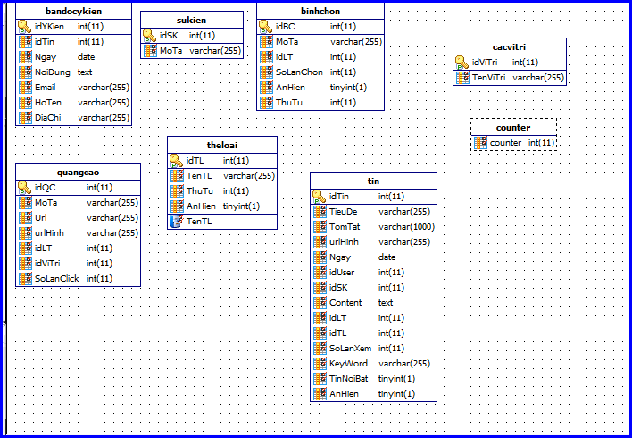

II / Cài đặt chương trình :

- Rất đơn giản chỉ cần bạn nhắp double lên file cài đặt Database Designer for MySQL v1.9.9 Setup.msi và cài đặt như các ứng dụng bình thường.

III / Từng bước tạo một cơ sở dữ liệu :

1. Tạo database :

Bước 1 : Yêu cầu : chúng ta sẽ thiết kế cơ sở dữ liệu như sau :

- Table chungloai : chứa thông tin về chủng loại sản phẩm
- Table loaisp : chứa thông tin về loại sản phẩm
- Table sanpham : chứa thông tin về các sản phẩm

Bước 2 : Mở MicroOLAP lên . Chọn File ➔ New để tạo project mới

- Bạn Double click lên Database rồi tiếp tục double click lên Database_1
- 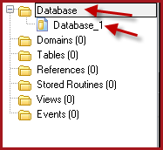

- Bạn sẽ thấy xuất hiện họp thoại bên dưới

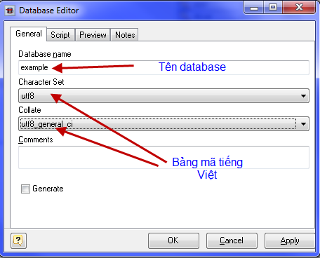

- Khung Database name : bạn đặt tên cho Database của mình
- Click Apply rồi click vào button Preview bạn sẽ thấy chương trình phát sinh đoạn code tạo database .

2. Tạo table :

- Bạn click chuột phải → chọn Create Object → Table
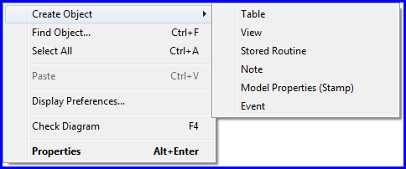

- Khi đó trên màn hình sẽ xuất hiện table mà bạn vừa tạo :

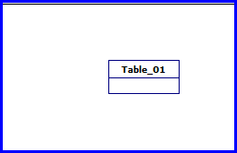

- Bạn click chuột phải lên Table_01 chọn property ( hoặc bạn cũng có thể double click lên Table_01 . Bạn sẽ thấy xuất hiện họp thoại như hình dưới đây .

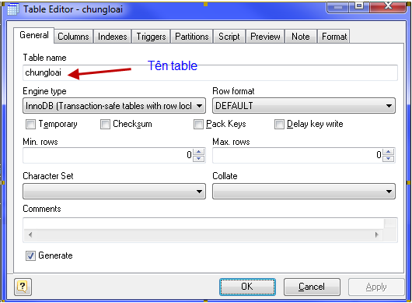

- Bạn đặt tên cho table . Sau đó bạn sang Tab Columns để thêm các field .

+ Click button Add để thêm field
+ Click button Duplicate nếu trong bảng có 2 khóa
+ Click button Delete nếu muốn xóa 1 field
+ Button Up & Down để di chuyển các field lên xuống
+ Bạn chú ý điền thông tin cho bảng thuộc tính của field : Length , Not null , Default
+ Primary : nếu field là khóa chính .

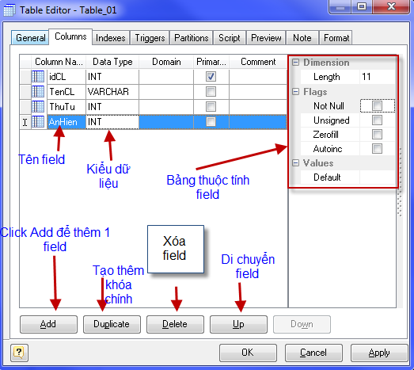

- Tiếp theo bạn qua Tab indexes . Index giúp chúng ta đánh dấu field để sau này thực hiện các câu truy vấn với tốc độ tối ưu hơn ( giống như ta đánh keyword cho 1 tin )

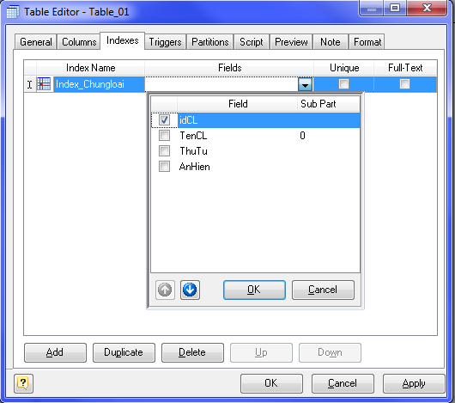

- Tab Triggers dùng để viết các ràng buộc cho bảng ( sau này chúng ta sẽ thực hiện sau )
- OK : bạn sẽ được table như sau
.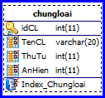
- Tương tự bạn tạo table loaisp , sanpham . Sau khi hoàn thành chúng ta sẽ có 3 table như sau :
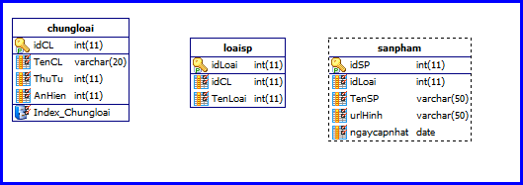

3 . Tạo foreign key ( khóa ngoại ) :

- Lưu ý : để tạo được khóa ngoại bạn phải cần những điều kiện sau :

+ Cả hai table phài có kiểu là InnoDB
+ Sử dụng cú pháp sau : FORIGN_KEY (fk_fieldname) REFERENCES table_name (fieldname)
+ Field là khóa ngoại của table phải được khai báo index trong table đó

- Các bước thực hiện :

Bước 1 : Chỉnh các table sang kiểu InnoDB
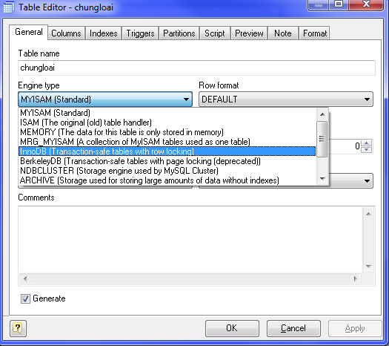

- Bước 2 : Nhắp vào biểu tượng Reference

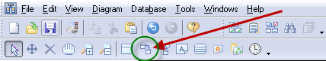

- Nhắp chọn child table chứa khóa ngoại , sau đó nhắp lên parent table chứa khóa chính . Bạn sẽ thấy xuất hiện hộp thoại sau :

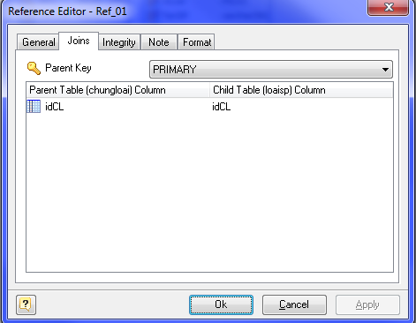

➔ Tab General :
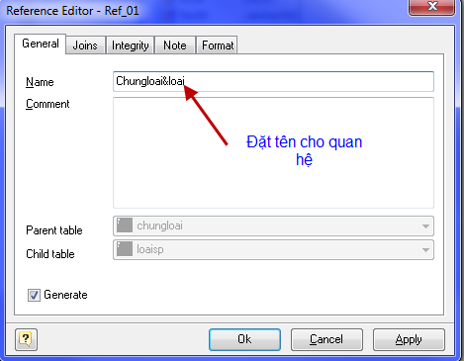

➔ Tab Integrity :
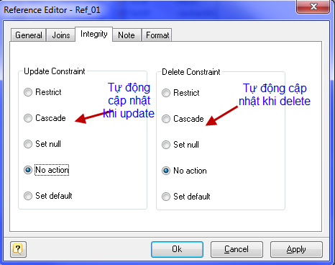

- Tab Format : định dạng hiển thị cho quan hệ

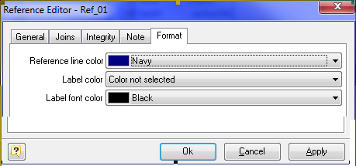

- Nhắp OK : bạn sẽ thấy kết quả như sau :
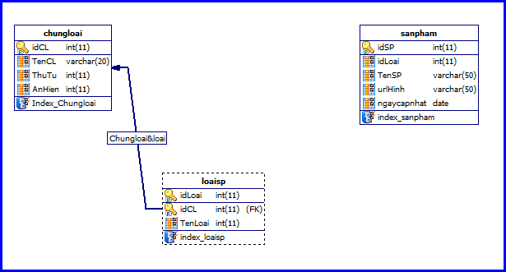

- Làm tương tự cho quan hệ loaisp và sp . Chúng ta sẽ được kết quả sau :

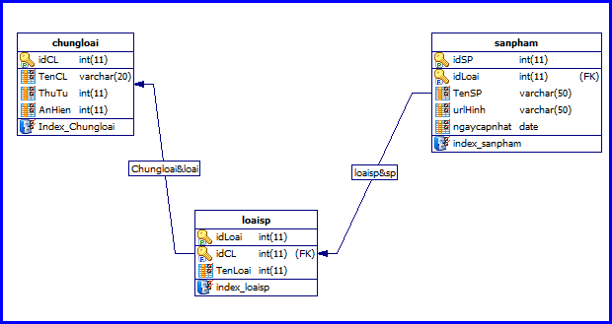

4 . Và bây giờ các bạn có thể pushlish database mình vừa mới tạo :
- Bước 1 : Chọn database ➔ Generate Database …
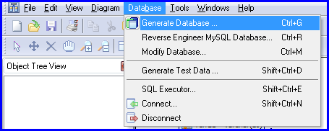

➔ Create database : tạo database mới
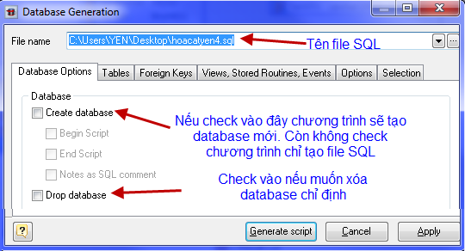

- Tab tables :

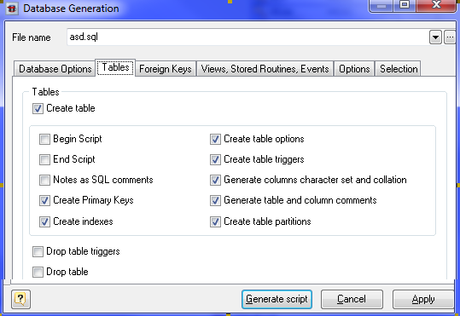

+ Các tùy chọn mặc định là : tạo khóa chính , tạo indexes , tạo tùy chọn , tạo trigger ( nếu có ) …

- Tab foreign keys có hai tùy chọn :

+ Generate FKs inside table definitions … : phát sinh khóa ngoại trong table được định nghĩa .
+ Generate FKs after all tables are generated … : phát sinh khóa ngoại sau khi tất cả table được tạo .
- 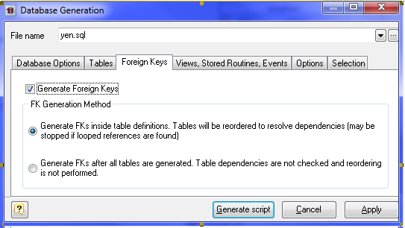

- Tab Selection : bạn chọn những table mà mình muốn tạo trong database

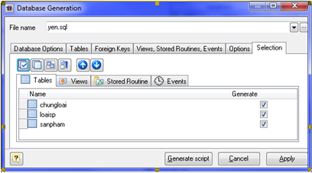

- Chọn Generate script : bạn sẽ thấy xuất hiện khung Execute SQL Query . Chọn Excecute SQL để tạo database.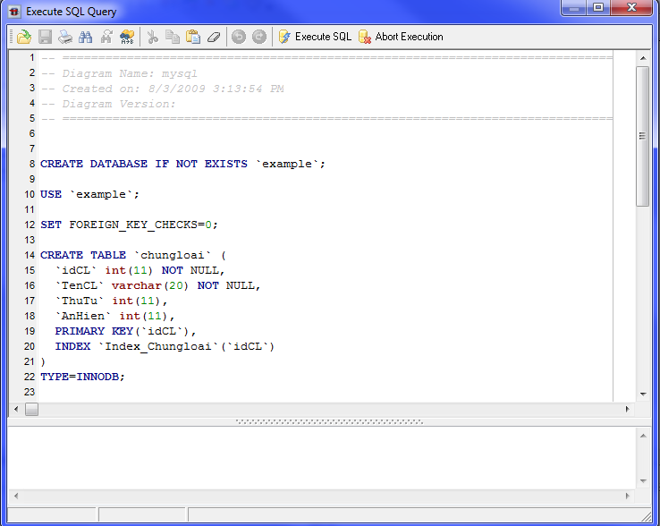

5 . Khắc phục lỗi InnoDB :

- Cách khắc phục là khi cài AppServ bạn nhớ check vào Enable InnoDB
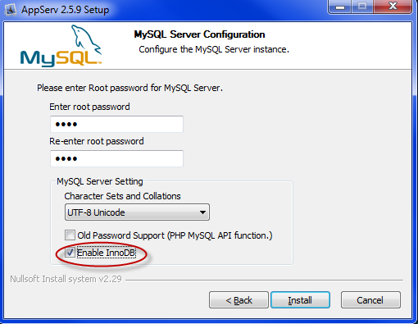

III / Import database :

- Microolap cho phép import, chỉnh sửa database của Mysql , Access , oracle . Ở đây chúng ta sẽ thực hiện import dữ liệu của Mysql .
- Ví dụ : import database web tin tức

Bước 1 : Vào Menu File ➔ Reverse Engineer ➔ MySQL Database
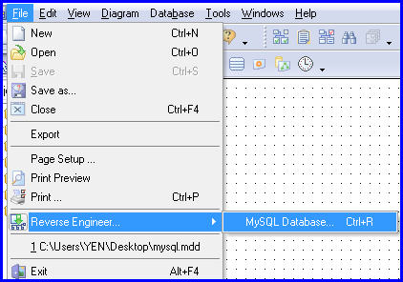

- Chọn Add để kết nối database :
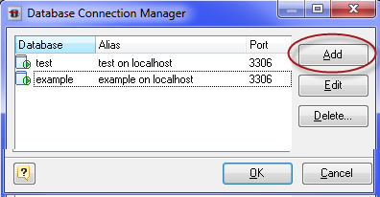

- Gõ password ( tùy theo lúc bạn cài Appserv ) , ở đây tôi gõ là root. Chọn database cần import .

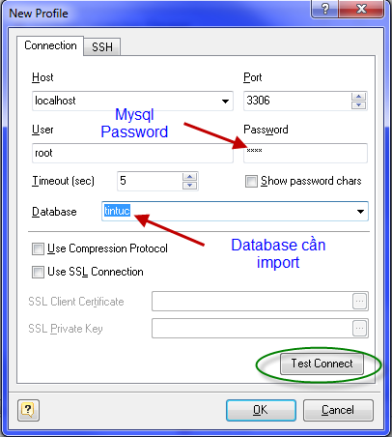

Bước 2 : Chọn connection tintuc và chọn OK .
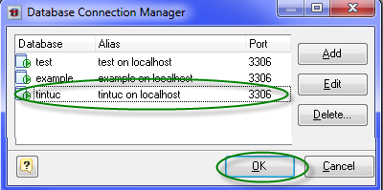

Bước 3 : Bạn sẽ thấy họp thoại như hình bên dưới và bạn chọn Tab Select

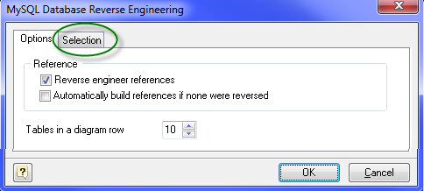

Bạn chọn Table muốn import :

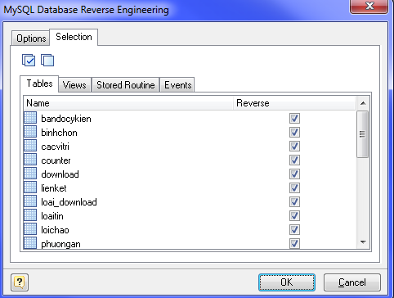
Kết quả sau khi import thành công

